Provinciaal Criterium Z.L.U.:
Rik Stevens wint Pau
Pau, de traditionele openingsvlucht van het internationale fondseizoen. Veel liefhebbers zijn van mening dat het een moeilijke vlucht is omdat ze het ene jaar er wel goed op, pakken en het andere jaar de uitslag niet halen. Maar hoe dan ook, de vlucht staat op de kalender, wordt gevlogen en de prijzen verdeeld.
In het Provinciaal Criterium werden door 91 liefhebbers 357 Limburgse duiven gedubbeld om te strijden om de Limburgse eer. Met een snelheid van 844 mpm wist de ‘083’ van Reuvernaar Rik Stevens de zegepalm binnen te halen. Hiermee behaalde de ‘083’ haar derde Pau-prijs binnen. In 2013 won ze de 624e nationaal en in 2014 werd ze als 53e afgevlagd. Daarnaast won ze ook nog prijzen op Cahors, Dax en St. Vincent morgenlossing.
De winnares is een duivin die via ruiling met Rob Hoekstra in Reuver terecht kwam. Rik: ‘Rob is al sinds jaar en dag een goede vriend van me en dan is het leuk om eens een koppel te ruilen. Hij heeft destijds samen met Jan Hermans hier bij mij ‘De Dolle’ gekocht. De ‘083’ heeft Rob gekweekt uit een doffer van Herbert Speen. De grootvader van de ‘083’ is dan ook een topper met o.a. 5x Barcelona met een 34e en 39e nationaal tegen gemiddeld 3200 duiven terwijl de grootmoeder langs vaderskant de ‘Limoges-duivin’ is die 1e nationaal Limoges won tegen 2.289 duiven. In moeder van de ‘083’ zit langs vaderskant een topper van Vertelman (won o.a. 13e nationaal Dax tegen 5.856 duiven) en is een kruising van van der Wegen x Wim Bax.’
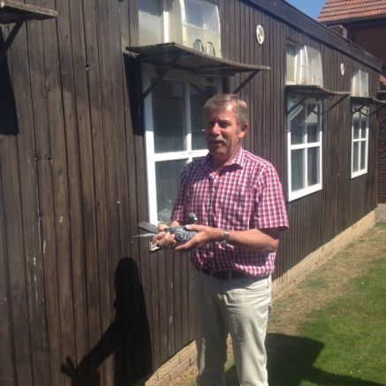
Rik Stevens, Reuver
Nest spel
Wie Rik kent weet dat hij een fervent aanhanger van het nestspel is. Rik: ‘dat bevalt mij nog altijd het beste. Ik speel normaal het hele koppel op een en dezelfde vlucht. Dit keer was dat niet het geval en gingen de partners van de 5 Pau-duivinnen mee op Agen. De doffer van de ‘083’ was mijn 3e duif op Agen. De ‘083’ werd ingemand op jongen van 3-4 dagen en pakt die ook weer terug als ze weer thuis is. Moeilijk om ze voor de volgende vlucht weer op ‘stelling’ te krijgen? Nee hoor, bij thuiskomst naast dat ‘kwakje’ een paar eieren in de schotel leggen en dat later op de dag wegnemen. Die duivin blijft dan gegarandeerd verder broeden en in dit geval gaat ze weer op een mooie stelling mee naar St. Vincent’.
Aankomst
Rik: ‘Ik hou altijd de meldingen via internet in de gaten. Dat is een uitkomst zeg maar kan je ook wel onrustig maken als je weet dat je op een bepaald tijdstip moet klokken om de concurrentie in de voorvlucht voor te blijven. Zo nu ook, de ‘083’ landde op de schoorsteen en ik dacht direct………..dat wordt de 1e nationaal! Helaas is dat niet gelukt het werd de 3e nationaal maar met deze Criterium-zege ben ik heel blij!’

Seizoensvoorbereiding
Rik: ‘Die begint met de koppeling van alle duiven half maart. Alle koppels brengen dan hun eigen jongen groot en als de fondvluchten in zicht komen wordt gezocht wanneer gekoppeld moet worden. Dat is meestal zo’n maand voor het inkorven. In de tussentijd gaan de duiven mee op de vluchten tot en met Bourges en worden ze 1x per week zelf nog weggebracht. Je weet de duiven vliegen hier dag en nacht los. Is ook goed voor de luchtverversing in het hok, de kleppen staan immers altijd open, veel frisse lucht dus!’

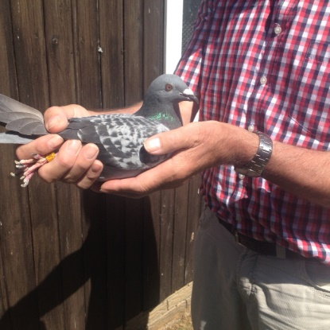
De winnares
Duivenbestand
De basis voor alle successen ( o.a. 1e nationaal Barcelona 1996, 1e West Europese Super Marathon 2007 enz.) in de voorbije 35 jaar werd gelegd met de intrede van de ‘Dolle’, een rechtstreekse zoon van de ‘Dolle’ van Marijn van Geel en dat in combinatie met de ‘Beatrix’ (1e nationaal St. Vincent + auto en 2e nationaal Dax + auto) van de gekende Gebroeders Kuijpers uit Neer. Daarnaast niet te vergeten zijn eigen ‘Jeroen’ 1e nationaal Barcelona en duiven uit de ‘Smaragd-lijn’ (1e internationaal Barcelona) van Wim van Leeuwen uit Hedel. Deze ‘Smaragd’ komt ook uit de fameuze ‘Dolle-lijn’ van Marijn van Geel.
Deze Pau-zege in het Provinciaal Criterium Z.L.U. is terechtgekomen bij een ‘oude rot’ in het vak die nog altijd met volle teugen geniet van de fondvluchten. Over het Criterium wil hij wel nog iets kwijt en wel: ‘Dit spel voegt in onze provincie echt iets toe. Vaak zie je dat de klad van de duiven door de weersomstandigheden aan de westkant zitten, dan is het toch mooi als je in ons eigen Limburg dan een spel hebt waar je kunt meten met de provinciale fondspelers.’
Deze vlucht wordt gesponsord door:

Tekst en foto’s: Hans Bodelier - Echt

